OBVOD A OBSAH ROVNOBEŽNÍKA

Rovnobežník je štvoruholník, ktorého každé dve protiľahlé strany ležia na rovnobežných priamkach.
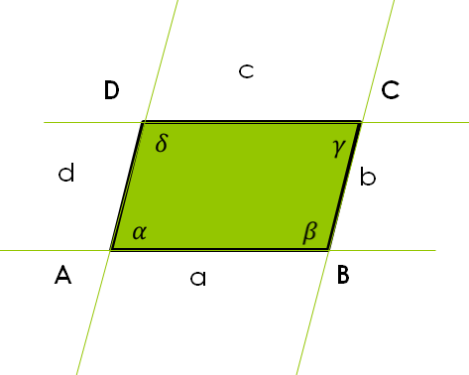
A, B, C, D – vrcholy rovnobežníka
AB, BC, CD, DA – strany rovnobežníka
α, β, γ, δ – vnútorné uhly rovnobežníka
a, b, c, d – označenie strán rovnobežníka

Vlastnosti rovnobežníka:
- každé dve protiľahlé strany sú rovnobežné
- každé dve protiľahlé strany rovnobežníka sú zhodné
- súčet vnútorných uhlov rovnobežníka je 360°
- každé dva protiľahlé vnútorné uhly rovnobežníka sú zhodné
- v každom rovnobežníku sa uhlopriečky navzájom rozpoľujú (majú spoločný stred)

Rozdelenie rovnobežníkov
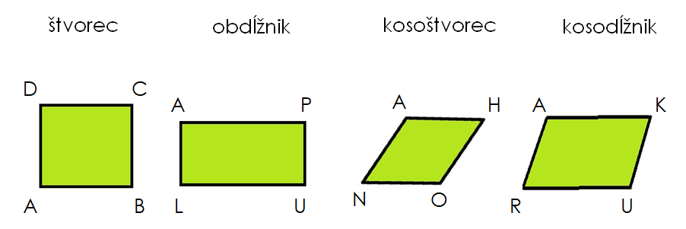

Obvod kosoštvorca
Obvod označujeme – o.
Obvod v geometrii počítame v jednotkách dĺžky – m, dm, cm, mm.
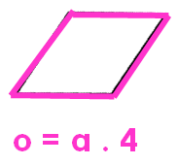

Obvod kosoštvorca vypočítame, keď dĺžku jednej strany vynásobíme štyrmi.

Riešené príklady:
Vypočítaj obvod kosoštvorca, ak dĺžka jeho strany je:
a) 7 dm.

o = a . 4
o = 7 . 4
o = 28 dm
a = 7dm
Obvod kosoštvorca je 28 dm.

b) 24,6 cm.

o = a . 4
o = 24,6 . 4
o = 98,4 cm
a = 24,6 cm
Obvod kosoštvorca je 98,4 cm.
Vypočítaj obvod kosoštvorca (podľa vzorového príkladu, môžeš použiť kalkulačku), ak poznáme dĺžku jeho strany:
a) 10 mm b) 5,8 m

Obsah kosoštvorca
Obsah označujeme – S.
Obsah v geometrii počítame v jednotkách obsahu – ha, a, m², dm², cm², mm².
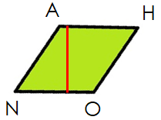
Obsah kosoštvorca vypočítame, keď dĺžku strany vynásobíme výškou prislúchajúcou k tejto strane.

S = a . v_{a}

Riešené príklady:
Vypočítaj obsah kosoštvorca, ak:
a) dĺžka jeho strany je 8 dm, výška k tejto strane je 5 dm.
v_{a} = 5 dm
S = a . v_{a}
S = 8 . 5
S = 40 dm²
a = 8 dm
Obsah kosoštvorca je 40 dm²

b) dĺžka jeho strany je 25,4 cm; výška k tejto strane je 13,7,cm
v_{a} = 13,7 cm dm
S = a . v_{a}
S = 25,4 . 13,7
S = 347,98 cm²
a = 25,4 cm
Obsah kosoštvorca je 347,98 cm².

Vypočítaj obvod kosoštvorca (podľa vzorového príkladu, môžeš použiť kalkulačku), ak poznáme:
a) dĺžka jeho strany je 12 m; výška k tejto strane je 7 m

b) dĺžka jeho strany je 9,8 dm; výška k tejto strane je 5,4 dm

